ÜRÜN TEKNİK ÖZELLİKLERİ

YEŞİL KÜRESEL VANA

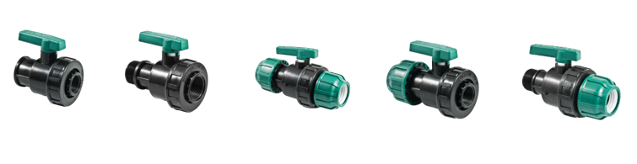

1.KAPSAM

Zirai Sulama Donanımlarında kullanılan elle çalıştırılan küçük Plastik Küresel Vanalar.

2.UYGULAMA

- Peyzaj sektörü
- Tarımsal sulama

1

3.MALZEME ÖZELLİKLERİ
- Garanti Edilen Basınç Değeri;
¾" – 1" – 1 ¼" – 1 ½" – 2" Küresel Vanalar: PN 10
32 – 40 – 50 – 60 Küresel Vanalar: PN 10
- Darbelere karşı dayanıklı, yüksek kaliteli polipropilen hammaddeden üretilmiştir
- Vananın her iki yönünden de akış sağlamak mümkündür.
- Akışkan geçişinde basınç ve debi kaybına sebep olmaz.
- Sisteminizde kolay montaj imkânı sağlar.
- Oring kauçuktan üretilmekte olup yüksek basınç altında sızdırmazlık sağlar.
- Suyun kokusunu ve tadını değiştirebilecek zararlı bileşikler içermez.
- Küresel vanalar ISO 9911 standardına uygundur.

4.GÖRÜNÜŞ

Plastik Küresel Vanalar, çıplak gözle muayene edildiğinde, homojen yapıda olmalı, yabancı madde içermemeli, Gövde üzerinde kabarcık, çatlak, şekil bozukluğu, bölgesel renk farklılıkları gibi yüzey kusurları görülmemelidir.

5.AMBALAJ
Plastik Küresel Vanalar nakliye esnasında hasar görmeyecek şekilde, koli /poşet içerisinde belirtilen miktarda ambalajlarda piyasaya arz edilir.

6.İŞARETLEME

Piyasaya sunulan Plastik Küresel Vanalar ambalajları üzerinde;
- Mamulün adı/Ebat
- Mamulün miktarı,
- Firma adı, adresi ve diğer bilgileri (marka vb.),
- İmal tarihi,
- Anma Basıncı (PN)
- Akış Yönü

2

7.MUAYENE VE DENEYLER

TEST ADI | ISO | S. SIRA NO | SICAKLIK | PN | TEST SÜRESİ (h)
Kapama İçin Gerekli Döndürme Momenti | ISO 8233 | 7.2.1 | 23°C | PN
Arttırılmış Döndürme Momentine dayanım | ISO 8233 | 7.2.2 | 23°C | PN | 1 Dk.
Basınç Kaybı | ISO 9644 | 7.3 | 23°C | PN
Vana Ve Vana Malzemesinin Hidrostatik İç  Basınca Dayanımı | ISO 1167 | 7.4 | 95°C | 3,9 | 1000
Gövde Deneyi | ISO 9393-1 | 7.4 - A2 | 23°C | PNX3,2 | 1
Gövde Deneyi | ISO 9393-1 | 7.4 - A2 | 23°C | PNX2,5 | 1000
Oturma Yüzeyi Deneyi | ISO 9911 | 7.5 | 23°C | PNX1,5 | 1
 |  |  |  | PNX1,1 | 100
Kapama Milinin sızdırmazlığı | ISO 9911 | 7.5.2 | 23°C | PNX1,5 | 1
 |  |  |  | 0,2 | 1
Arttırılmış Hidrolik Basınçta Vana Performası | ISO 9911 | 7.6 | 23°C | 0,1 m/s | 30 Sn.
Dayanıklılık Deneyi | ISO 8659 | 7.7 | 23°C | PN | 2500 CYCLE
Dayanıklılık Deneyi | ISO 8659 | 7.7 | 45°C | PN | 2500 CYCLE

3

8.KULLANIM BİLGİSİ

- Kullanılacak sistemde Filtre kullanılmalıdır.
- Filtre kullanılmayan durumlarda vana içerisindeki parçalar zarar görebilir, çalışma ömrü kısalır.
- Vanalar sökülüp takılabilen parçalardan meydana gelmektedir. Sökülen parçaların tekrar yerine doğru montajı yapılmalıdır.
- Dişli kısımların montajında teflon vb. sızdırmazlık elemanı kullanılmalıdır.
- Küresel vanalar su dışındaki akışkanlar için kullanıma uygun değildir.

4

